1. Identificar gráficamente la arquitectura y el patrón de diseño de la aplicación a desarrollar.

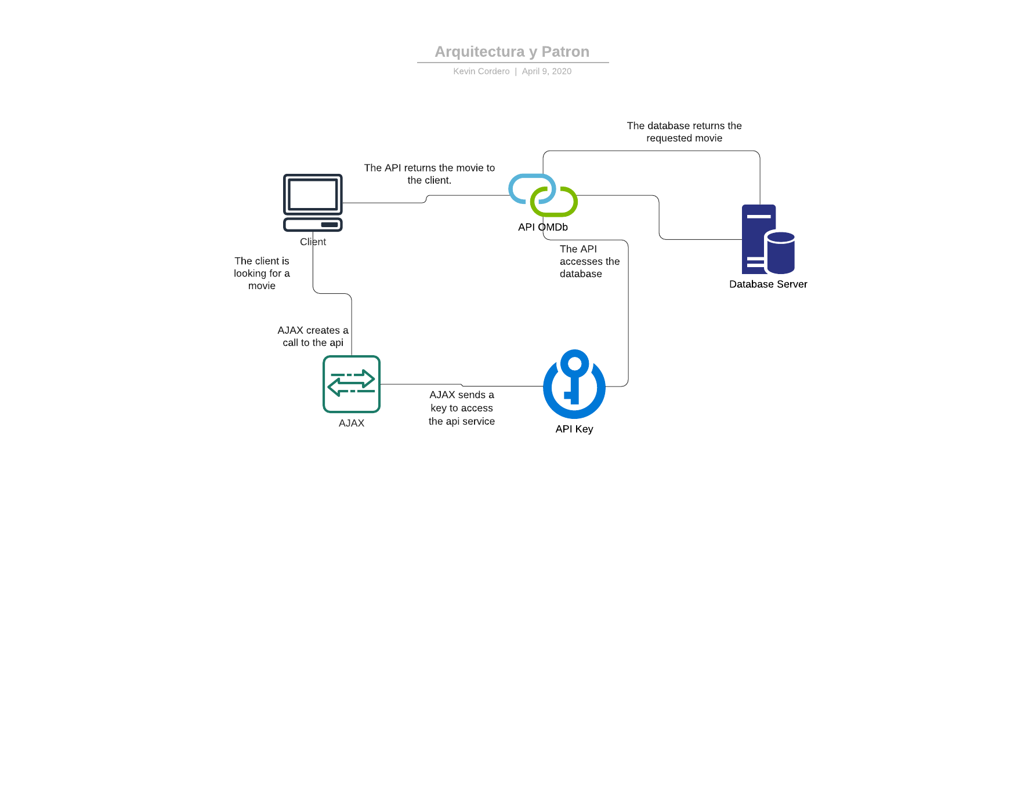

1. Crear un repositorio en GitHub con el nombre “Practica00 – Consumo de APIs en la nube”.

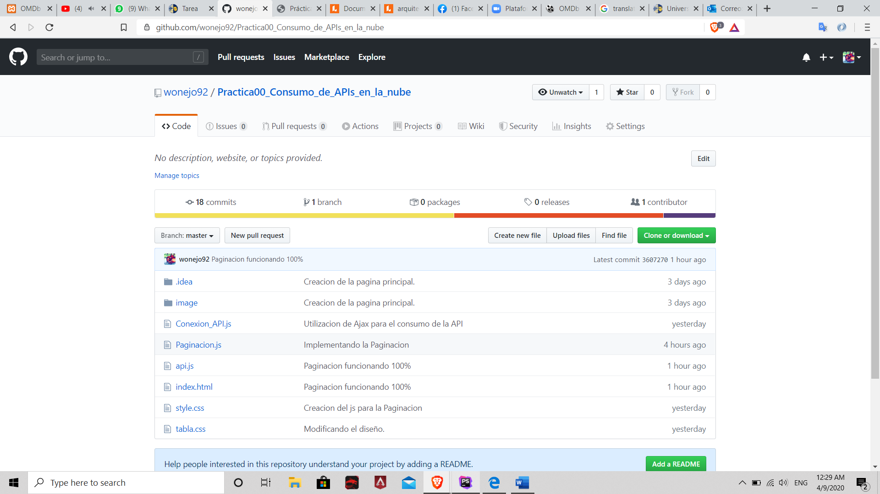

1. 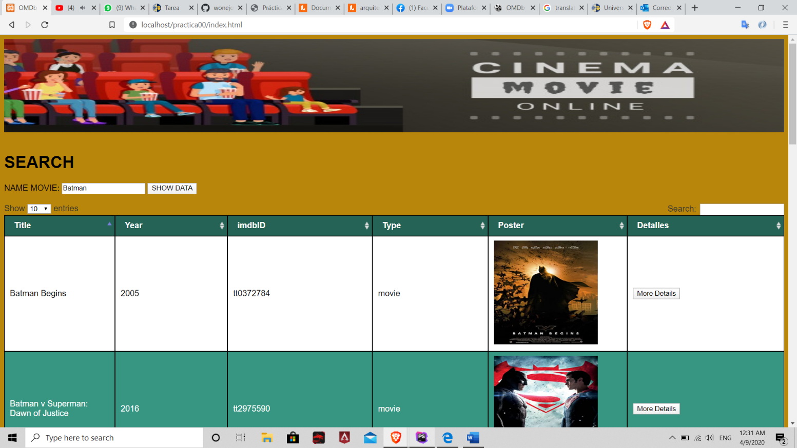Desarrollar una aplicación con HTML + CSS + Javascript + Web Services para buscar películas y toda su información de la base de datos de OMDb.
2. Desarrollar una aplicación con HTML + CSS + Javascript + Web Services para buscar películas y toda su información de la base de datos de OMDb.

* La aplicación Web debe permitir buscar la información de las películas tanto por el nombre (listado) como por el código (id) de cada película

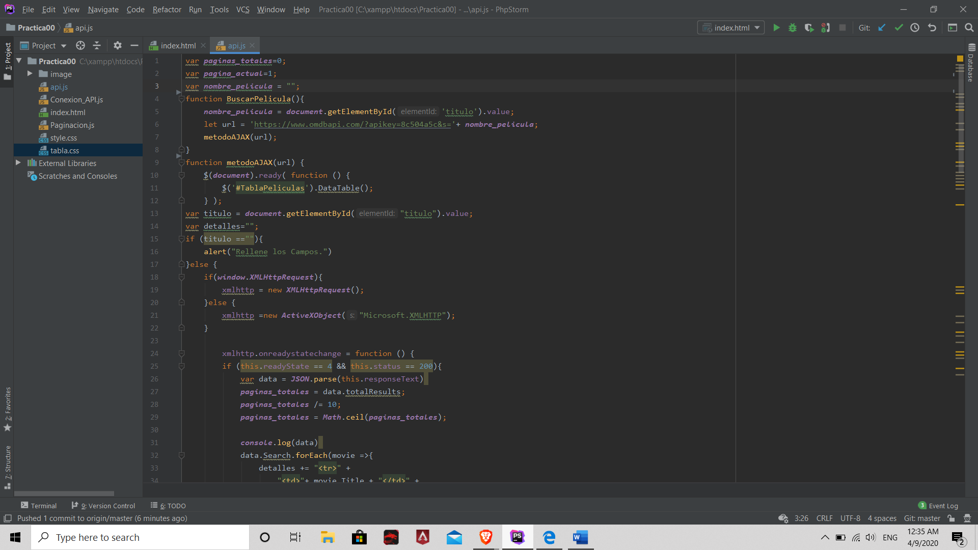

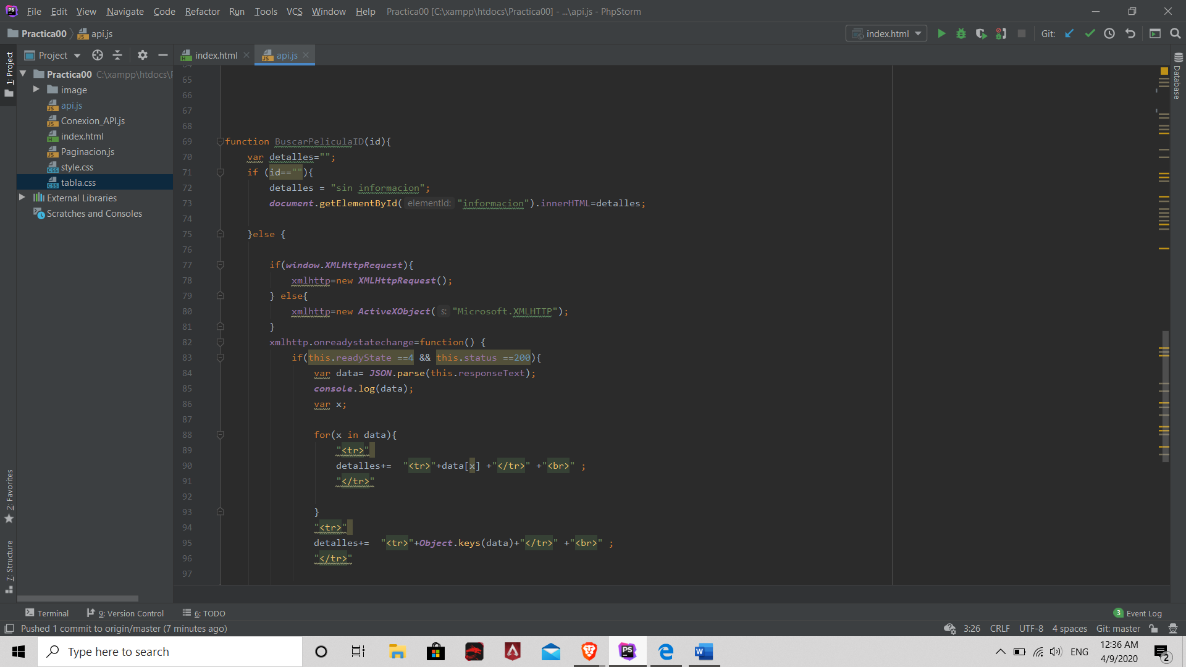

* También, la aplicación deberá presentar un máximo de 10 películas por búsqueda. Es decir, si la búsqueda retorna más de 10 películas se deberá paginar los resultados

